
基 础 巩 固
一、选择题
1.对应的角度是( )
A．75° B．125° C．135° D．155°
[答案] C
2．(江西模拟)半径为2 cm，圆心角为的扇形面积为( )
A.cm² B. cm²
C. cm² D. cm²
[答案] C
[解析] 由l＝r·α＝2×π＝(cm)，
所以扇形的面积S＝lr＝··2＝(cm²)．
3．(陕西咸阳模拟达标)已知扇形AOB的面积为4，圆心角的弧度数为2，则该扇形的弧长为( )
A．4 B．2
C．1 D．8
[答案] A
[解析] S＝l·r＝·α·r²＝4，
∵α＝2，∴r＝2，∴l＝α·r＝4.
4.化为α＋2kπ(0≤α<2π，k∈Z)的形式是( )
A.＝＋5π B.＝＋4π
C.＝－＋6π D.＝＋3π
[答案] B
[解析] ＝π＝π＋4π.
5．圆的半径变为原来的2倍，弧长也增加到原来的2倍，则( )
A．扇形的面积不变
B．扇形的圆心角不变
C．扇形的面积增大到原来的2倍
D．扇形的圆心角增大到原来的2倍
[答案] B
[解析] α＝＝＝α，故圆心角不变．
6．下列各式正确的是( )
A.＝90 B.＝10°
C．3°＝ D．38°＝
[答案] B
二、填空题
7．若α是第四象限的角，则π－α是第______象限的角．
[答案] 三
8．(山东潍坊高一检测)如图所示，图中公路弯道处的弧长l＝________.(精确到1m)．
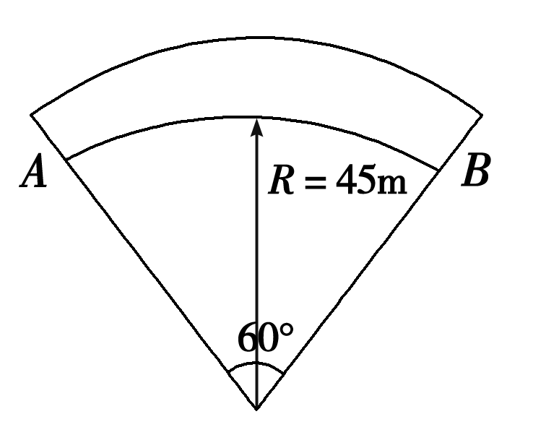
[答案] 47 m
[解析] 根据弧长公式，l＝ar＝×45≈47(m)．
三、解答题
9．(1)已知扇形的周长为20 cm，面积为9 cm²，求扇形圆心角的弧度数；
(2)已知某扇形的圆心角为75°，半径为15 cm，求扇形的面积．
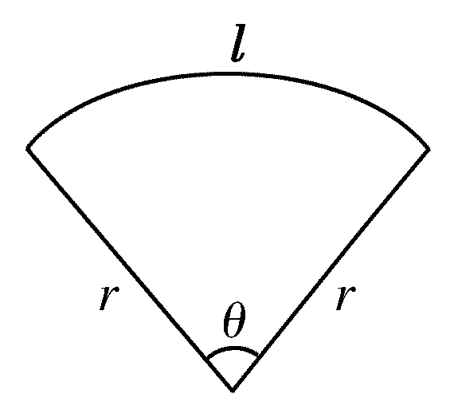
[解析] (1) 如图所示，设扇形的半径为r cm，弧长为l cm，圆心角为θ(0<θ<2π)，
由l＋2r＝20，得l＝20－2r，
由lr＝9，得(20－2r)r＝9，
∴r²－10r＋9＝0，解得r₁＝1，r₂＝9.
当r₁＝1 cm时，l＝18 cm，θ＝＝＝18>2π(舍去)．
当r₂＝9 cm时，l＝2 cm，θ＝＝.
∴扇形的圆心角的弧度数为.
(2)扇形的圆心角为75×＝，扇形半径为15 cm，扇形面积S＝|α|r²＝××15²＝π(cm²)．
10．(1)把310°化成弧度；
(2)把 rad化成角度；
(3)已知α＝15°，β＝，γ＝1，θ＝105°，φ＝，试比较α、β、γ、θ、φ的大小．
[解析] (1)310°＝ rad×310＝ rad.
(2) rad＝°＝75°.
(3)方法一(化为弧度)：
α＝15°＝15×＝.θ＝105°＝105×＝.
显然<<1<.
故α<β< γ<θ＝φ.
方法二(化为角度)：
β＝＝×()°＝18°，γ＝1≈57.30°，
φ＝×()°＝105°.
显然，15°<18°<57.30°<105°.
故α<β<γ<θ＝φ.

